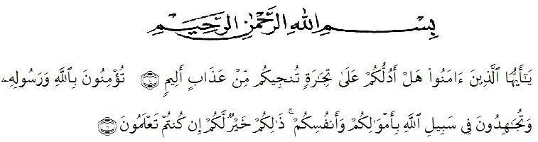
KATA PENGANTAR

Artinya : “Hai orang-orang yang beriman, sukakah kamu aku tunjukkan suatu perniagaan yang dapat menyelamatkan kamu dari azab yang pedih? (Yaitu) kamu beriman kepada Allah dan Rasul-Nya dan berjihad di jalan Allah dengan harta dan jiwamu. Itulah yang lebih baik bagimu jika kamu mengetahuinya.” (QS. As-Shaff:10-11).

Assalammu’alaikum Warahmatullahi Wabarokatuh
Syukur alhamdulillah penulis ucapkan ke hadirat Allah SWT atas limpahan rahmat, taufik dan hidayah-Nya sehingga penulis dapat menyelesaikan skripsi yang berjudul “Pengembangan LKPD Berbasis Cerita Bergambar Menggunakan Model Picture and Picture pada Pembelajaran Tematik Tema Benda-benda di Sekitar Kita Kelas V” dan tak lupa pula sholawat beriring salam penulis hadiahkan kepada Baginda Rasulullah SAW Nabi Muhammad SAW yang telah membawa kita ke alam yang penuh dengan pengetahuan.
Dalam penulisan skripsi ini penulis menyadari bahwa masih banyak kesulitan yang dihadapi namun berkat usaha dan bantuan dari berbagai pihak akhirnya skripsi ini dapat penulis selesaikan walaupun tidak jauh dari kesalahan serta kekurangan dalam penulisan, untuk itu penulis dengan senang hati menerima segala masukan ataupun kritikan untuk perbaikan. Dalam kesepatan ini penulis banyak berterimah kasih kepada Ayahanda tercinta Sutikno dan Ibunda yang sangat saya sayangi sepanjang hidup Ibunda Partik yang telah mendidik dan membesarkan penulis dengan penuh kasih sayang serta harapan dan doa yang senantiasa mengiringi langkah kaki ini, dan menjadi sumber inspirasi serta menjadi semangat terbesar untuk penulis, pendukung moril dan materil, sehingga penulis dapat menyelesaikan studi di Fakultas Keguruan dan Ilmu Pendidikan Universitas Muslim Nusantara Al-Washliyah Medan.
Di sini penulis mengucapkan terimah kasih kepada:
- Bapak Dr. KRT. Hardi Mulyono K. Surbakti selaku rektor Universitas Muslim Nusantara Al-Washiyah Medan.
- Bapak Dr. Samsul Bahri, M.Si, selaku Dekan Falkutas Keguruan dan Ilmu Pengetahuan Universitas Muslim Nusantara Al-Washiyah Medan.
- Ibu Dra. Sukmawarti, M.Pd, selaku ketua Prodi Pendidikan Sekolah Dasar Universitas Muslim Nusantara Al-Washiyah Medan.
- Ibu Dra. Nurjannah, M.Si selaku dosen pembimbing yang telah meluankah waktu di sela-sela kesibukan untuk memberikan bimbingan, arahan dan wewenang selama proses penulisan skripsi ini.
- Bapak/Ibu Dosen Muslim Nusantara Al-Washliyah Medan yang telah memberikan ilmu yang bermanfaat bagi pengembangan wawasan ilmu selama mengikuti perkuliahan dan penulisan skripsi ini.
- Sekolah MI Madrisatul Ikbar yang telah memberikan kesempatan kepada penulis untuk melakukan kegiatan penelitihan dalam hal penyelesaian tugas skripsi.
- Sukarjo, Suhardi, Suriani dan legiono selaku abang, kakak dan adik kandung saya yang telah memberikan semangat agar penulis bisa lebih cepat menyelesaikan penulisan penelitihan ini.
- Riska Wahyuni, Indriani Syahfitri, Lisa Febriyanti, Oca Lilian dan Alfina Tri Ariani Nst serta teman teman seperjuangan yang sudah saling mendukung sehingga saya dapat menyelesaikan penelitian ini.
Kiranya skripsi ini bermanfaat dalam memperkaya Khazanah ilmu pengetahuan dan penulis mengharapkan semoga skripsi ini dapat berguna dan bermanfaat bagi pembaca. Aamiin.
Wasalammu’alaikum Warahmatullahi Wabarakatuh
Medan, September 2022

NUR AIDA
NPM. 181434196

